טיול לירח

דף למורה

א. תיאור המשימה

המשימה מבוססת על סיפור דמיוני המתרחש בשנת 2050: ילדים טסים לירח. בחלק הראשון של המשימה הילדים צריכים לברר מהם התנאים השוררים על פני הירח, כדי לדעת מה עליהם לקחת אִתם לטיול. בחלק השני, כשהם על פני הירח, הם נתקלים בתופעות שונות. עליהם להסביר תופעות אלה על סמך הידע שלהם בדבר התנאים השוררים על פני הירח. לבסוף הם דנים בשאלה אם ביכולתם להמשיך ולטוס למאדים עם הציוד שברשותם.

ב. המיומנויות הנבדקות

- יישום ידע
- הבנה
- מיון
- זיהוי מידע
- השוואה
- קריאת / הפקת מידע מטבלה
- הערכת מידת הרלוונטיות של מקורות מידע
- ניסוח שאלות
- תכנון
- מתן הסבר
- תהליך התיכון
- נימוק

ג. נושאים בסילבוס שהמשימה מקושרת אליהם

- נושא מרכזי - כדור הארץ והיקום:

חקר החלל ומערכת השמש (4.9.1)

- נושא מרכזי - עולם היצורים החיים:

יצורים חיים בטבע (5.2)

- נושא מרכזי - מערכות אקולוגיות ואיכות הסביבה:

יצורים חיים בסביבתם (7.5.1)
ד. סוג הפריטים במשימה

שאלות פתוחות וסגורות

ה. שכבת הגיל

כיתה ה

ו. אופי העבודה הנדרשת

עבודה יחידנית

ז. משך המשימה

90-60 דקות (שיעור וחצי - שיעור כפול)

ח. פעילות עיקרית

קריאת נתונים, מתן תשובות לשאלות, מיון וארגון ידע

ט. חומרי עזר

כלי כתיבה

י. תוצר סופי מצופה

תשובות שבהן יפגין התלמיד ידע והבנה בנושא חקר הירח וחקר החלל

יא. אופן ההעברה

התלמידים ימלאו את המשימה בשני שלבים:

- המורה יחלק לתלמידים את שני הדפים הראשונים של המשימה (שלב ראשון: אוספים מידע).
ב) תלמידים שענו על השאלות ימסרו למורה את הדפים, ויקבלו את שאר דפי המשימה.

הערות:

1. לפני העברת המשימה, יש לוודא שהתלמידים מבינים את ההבחנה בין מקורות מידע מדעיים מהימנים לבין מקורות מידע שאינם מדעיים ואשר אינם מסתמכים על מחקר מדעי. לדוגמה, אסטרולוג אינו "מקור מדעי". גם מדורי המדע בעיתונים היומיים אינם מקורות מהימנים למידע על אודות הירח - לעיתים קרובות יש בהם טעויות (הכתב או העיתונאי אינו איש מדע). מומלץ להרחיב בנושא זה.

2. מכיוון שהטיול לירח מתרחש בשנת 2050, ייתכן שתשובות התלמידים יכללו התייחסות עתידנית לפי מיטב ידיעותיהם ודמיונם. המורה יבחן את נימוקיהם בכל אחת מהשאלות ויפעיל שיקול דעת במתן הנקודות.
לדוגמה: בשאלה 4ב', תלמיד הכותב כי בשנת 2050 יהיו מושבות על הירח ולכן הנוסעים יזדקקו לכסף, יקבל את מלוא הנקודות.

3. חשוב לתרגל עם התלמידים את ההבדל בין ניסוח של עובדות לבין ניסוח של שאלות לבירור (שאלה 1) או של תכונות נדרשות (שאלה 3א'), וכד'.
טבלת מיומנויות מול שאלות

מיומנויות | שאלות
ניסוח שאלות | 1
הערכת מידת הרלוונטיות של מקורות מידע | 2א
הבנה | 2ב, 3ב
מתן הסבר | 2ב, 3ב, 4
זיהוי מידע רלוונטי | 3א
תהליך התיכון: הגדרת דרישות לפתרון בעיה | 3א
תהליך התיכון: איתור צורך | 3ב
יישום ידע | 3ב, 4, 12-5
מיון | 4
תכנון | 12
השוואה | 12
קריאת / הפקת מידע מטבלה | 12
נימוק | 12

טיול לירח

תשובון

חלק א': מתכוננים לטיסה

שלב ראשון: אוספים מידע

אנו חיים בשנת 2050. הכיתה שלנו מתכוננת לקראת טיול לירח. כולם עסוקים בהכנות לטיול. מה כל ילד צריך לקחת בתיק שלו, ומה בכלל לובשים בחלל החיצון?
הבה ננסה לענות על שאלות אלה.

1. התנאים השוררים על פני הירח שונים מהתנאים שעל פני כדור-הארץ. כדי לדעת איזה ציוד יש לקחת לטיול לירח, עליכם לברר מהם התנאים הייחודיים השוררים על פני הירח.
כִּתבו ארבע שאלות שיש לשאול כדי לברר מה התנאים השוררים על פני הירח (היעזרו בדוגמה):
דוגמה: האם לירח יש אטמוספרה?

מה הטמפרטורה השוררת על הירח, מה רמת הקרינה על הירח, מה הרכב האטמוספרה של הירח, האם יש חמצן על הירח, מה הרכב הקרקע של הירח, האם יש מים על הירח, האם יש מזון על הירח, מה כוח המשיכה של הירח, מה אורך היום והלילה על הירח, מה הפרשי הטמפרטורה בין יום ללילה על הירח, מהו הלחץ האטמוספרי על הירח, האם יש על הירח שינויים אקלימיים במהלך השנה (בדומה לעונות השנה). או – כל שאלה הגיונית אחרת.

הערה: תלמיד שיציין את משך הטיסה לירח כתנאי ייחודי – תשובתו נכונה.

2. א. באילו מקורות מידע תוכלו להיעזר כדי למצוא את המידע הדרוש לכם?
סַמנו ✓ ליד כל מקור מידע מתאים:

     אתר האינטרנט של ערוץ הילדים

עיתון יומי כגון "ידיעות אחרונות", "מעריב", "הארץ"

ספר מדע בדיוני

✓  מפות טופוגרפיות (מפות המתארות את מבנה פני השטח) של הירח

הסרט "צעצוע של סיפור" (סרט של וולט דיסני)

✓  רֵיאיון עם אסטרונום

✓  אנציקלופדיה מדעית

רֵיאיון עם אסטרולוג

✓  סרט מדע בנושא החלל

חברים וקרובים

✓  כתבי עת מדעיים

ספר מתמטיקה

✓  ספרי לימוד בנושא כדור הארץ והיקום

✓  אתר האינטרנט של סוכנות החלל האמריקאית

ב. מדוע דווקא מקורות המידע שסימנתם מתאימים לחיפוש מידע על אודות הירח, ואילו מקורות המידע שלא סימנתם אינם מתאימים לחיפוש מידע כזה?

מקורות המידע המסומנים מתבססים על מחקרים מדעיים. מקורות המידע האחרים אינם בהכרח מתבססים על מחקרים מדעיים. לכן, גם אם ייתכן שחלק מהמידע המצוי בהם נכון ומהימן, חלקו אינו בָּדוּק או שמקורו באנשים שאינם עוסקים בתחום זה. לכן במקורות אלה אי-אפשר לדעת מתי המידע נכון ומתי לא.

הערה: יש לשפוט כל נימוק לגופו. אם, למשל, תלמיד מנמק את בחירתו בעיתון יומי בכך שבעיתון יש מדור מדעי (ולא הוזכר בכיתה שמדורים אלו אינם מהימנים) או את בחירתו בחברים וְקרובים בכך שקרובו הוא פרופסור לאסטרונומיה, יש לקבל את תשובתו. שימו לב: הנימוקים בסעיף ב' ישפיעו גם על הציינון בסעיף א'.

מִסרו למורה את הדפים ותקבלו את המשך המשימה.
שלב שני: מכינים ציוד

חיפשנו במקורות מידע שונים, ואספנו נתונים בנוגע לתנאים השוררים על פני הירח:

טמפרטורה: נעה בין 170 מעלות צלסיוס מתחת לאפס ל-134 מעלות צלזיוס מעל לאפס

אטמוספרה: אין

מים במצב נוזלי: אין

אקלים: צד אחד של הירח מואר ולוהט, והצד האחר אפל וקפוא

קרינה: חזקה מאוד

טופוגרפיה (מבנה פני השטח): מכתשים רבים

קרקע: סלעית, מכוסה בשכבת אבק בהירה

כוח המשיכה: שישית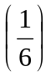 מכוח המשיכה של כדור הארץ

מרחק מכדור הארץ: 384,000 קילומטרים

3. א. אתם זקוקים לחליפת חלל לקראת הטיול.
קִראו שוב מהם התנאים השוררים על פני הירח, וכִתבו חמש תכונות שצריכות להיות לחליפת החלל:

מבודדת ואטומה, חומר שקוף מול הפנים כדי לאפשר ראייה טובה, עשויה מחומר המסנן קרינה מסוכנת, מחזירה אור כנגד הקרינה, לא ניתכת בטמפרטורה גבוהה ולא נסדקת בקור, גמישה ומאפשרת תנועה בחלל, מכילה משקולות כנגד כוח המשיכה הנמוך, מאפשרת חיבור למים ולחמצן. אפשרות לעשות צרכים, אפשרות לאכול ולשתות. או – כל תשובה הגיונית אחרת.

- על תשובות שאינן מנוסחות כתכונות יש לתת ניקוד חלקי (ראו מחוון).

ב. אילו חלקים של הגוף החליפה צריכה לכסות?

את כל הגוף וגם את הפנים

מדוע? כִּתבו 2 סיבות:

כדי להגן מפני הקרינה החזקה, לבודד מפני הטמפרטורה הנמוכה, וליצור לחץ אטמוספרי אחיד על פני כל הגוף.
לקבל גם "את כל הגוף", בלי אזכור מפורש של הפנים, כתשובה נכונה.

4. התבוננו ברשימת הציוד שבתחתית העמוד. מיינו את החפצים שברשימה לחפצים הכרחיים (כלומר, שבלעדיהם אי-אפשר לחיות על הירח), ולחפצים שאינם מתאימים לחיים על פני הירח.

א. כִּתבו בטבלה אילו חפצים מתוך רשימת הציוד שלמטה הכרחיים לחיים על פני הירח, והסבירו מדוע:

מדוע? | חפצים הכרחיים
אין מים במצב נוזלי על הירח. | מכלי מים
הקרינה על הירח חזקה, אין שכבת אוזון המסננת UV. | משקפיים עם מחזירי אור
כוח המשיכה שעל הירח נמוך מכוח המשיכה שעל פני כדור הארץ. | משקולות
אין חמצן על הירח. | בלוני חמצן
אין מזון על הירח / הטיסה לירח אורכת זמן רב ולכן יש להצטייד במזון עמיד שמשקלו קל, ושאינו תופס הרבה מקום (אחד משני הנימוקים מספיק). | מזון יבש ודחוס

ב. כִּתבו בטבלה אילו חפצים מתוך רשימת הציוד שלמטה אינם מתאימים לחיים על הירח, והסבירו מדוע:

מדוע? | חפצים שאינם מתאימים
על הירח אין מים במצב נוזלי. | מגפיים אטומים למים
אין אוכלוסייה של בני אדם על הירח, אין שם שירותי דואר. | מעטפות ובולים
לירח אין אטמוספרה, לכן גלי קול אינם עוברים. | כלי נגינה
אין מסחר על פני הירח, כי לא מתקיימים שם חיים אנושיים. | כסף
הכדור ירחף בחלל, לא יוכלו לשחק בו. | כדורגל או כדורסל

רשימת ציוד: מכלי מים, משקפיים עם מחזירי אור, מעטפות ובולים, מגפיים אטומים למים, כסף, בלוני חמצן, מזון יבש ודחוס, כלי נגינה, משקולות, כדורגל או כדורסל.

חלק ב': נחתנו על הירח

אחד הילדים תיאר ביומנו את המראות שנתגלו לעינינו כשנחתנו על פני הירח:
"דילגנו באִטיות בנוף הלבן, ועקבותינו נותרו בכל מקום שבו נגעו רגלינו בקרקע. השמים היו שחורים גם ביום. והשקט – לא נשמע כמותו בשום מקום על פני כדור הארץ".
השתמשו גם בידיעותיכם בדבר התנאים השוררים על פני הירח כדי להסביר את המראות שראו הילדים בטיול:

5. מדוע הילד כותב ביומן "דילגנו באִטיות" ולא "הלכנו"?

כוח המשיכה על פני הירח קטן מכוח המשיכה שעל פני כדור הארץ.

6. מדוע הנוף לבן?

הקרקע של פני הירח מכוסה בשכבת אבק.

7. בכל מקום שהילדים דרכו בו נותרו עקבות בקרקע, מדוע העקבות לא נמחקו עם הזמן?

כי על פני הירח אין רוח או גשם, אין אטמוספרה או כל גורם בליה אחר שיכול לשנות את פני הקרקע.

8. מדוע השמים שחורים גם ביום?

כיוון שאין לירח אטמוספרה, אור השמש אינו מתפזר בשמים, והם נותרים שחורים.

9. תוך כדי הטיול בשקט ובנוף המופלא, צעק פתאום מישהו לתוך מכשיר הקשר*: "היזהרו, ראיתי יצור מאחורי הגבעה!" המורה הרגיעה את הילדים והסבירה להם שלא ייתכן שיצור יחיה על פני הירח.

מדוע אי-אפשר לשמוע קולות על הירח ויש צורך לדבר באמצעות מכשיר הקשר?

אין אטמוספרה שתעביר גלי קול וכדי לתקשר יש צורך במכשירי קשר מיוחדים.

* מכשיר הקשר פועל באמצעות תרגום גלי הקול לגלי רדיו. לכל אסטרונאוט מכשיר קשר בתוך הקסדה שלו.

10. אורכה של יממה אחת על פני הירח שווה לאורכו של חודש שלם "שלנו" (כלומר חודש על פני כדור הארץ). מה המשמעות של נתונים אלו? הַקיפו בעיגול את התשובה הנכונה.

1. בחודש אחד שלנו הירח משלים סיבוב אחד סביב כדור הארץ
2. בחודש אחד שלנו הירח משלים סיבוב אחד סביב עצמו
3. בחודש אחד שלנו כדור הארץ משלים סיבוב אחד סביב הירח
4. בחודש אחד שלנו הירח משלים סיבוב אחד סביב השמש

11. בזמן הטיול לירח חל יום הולדתה של המורה. התלמידים הביאו עוגה וסידרו עליה נרות. אחד הילדים ניסה להדליק גפרור, אך לא הצליח. מדוע?

אין אטמוספרה, אין חמצן. לקבל כתשובה גם "אין אוויר".

חלק ג': היה כיף, בואו נמשיך למאדים...

ברצונכם להמשיך את הטיול ולטוס למאדים.

קראו את הנתונים שבטבלה הבאה, וענו על השאלה שאחריה:

על פני המאדים | על פני הירח | תנאים
קר מאוד | קיצוני: חם מאוד עד קר מאוד | אקלים
55- מעלות צלסיוס | 170- עד 134+ מעלות צלסיוס | טמפרטורה
דלילה, בעיקרה פחמן  דו-חמצני | אין | אטמוספרה
המרחק הקצר ביותר – 70,000,000 קילומטרים (שבעים מיליון קילומטרים) | 384,000 קילומטרים | מרחק מכדור הארץ
שליש מכוח המשיכה של כדור הארץ | שישית מכוח המשיכה של כדור הארץ | כוח המשיכה
אין | אין | מים נוזליים

12. על פי הטבלה שלמעלה, מה צריך לשנות בחליפת החלל שלקחתם לירח כדי שהיא תתאים לשהייה על פני המאדים?
כִּתבו את כל השינויים שצריך לערוך בחליפה, ונַמקו את תשובתכם.

– החליפה צריכה לבודד מפני קור ואין צורך בבידוד מפני חום, כי על פני המאדים הטמפרטורה נמוכה תמיד (הבידוד צריך להתאים לטמפרטורה קיצונית פחות מזו שעל פני הירח).
– החליפה צריכה להתאים לאטמוספרה שעל פני המאדים (אפשר להתייחס בהקשר זה לצורך בחמצן לנשימה ו/או להבדלים בלחץ האטמוספרי בין הירח למאדים).
– המשקולות שבתוך החליפה צריכות להיות מותאמות לכוח המשיכה שעל המאדים, שהוא גדול מזה שעל הירח (נחוצות פחות משקולות ממה שנחוץ על הירח).

טיול לירח

מחוון

ציון |  |  |  |  |  |  | משקל | מיומנות | שאלה מס'
0 | 1 |  | 2 | 3 | 4 | 5 | משקל | מיומנות | שאלה מס'
לא כתב שום שאלה, או כתב שאלות על תנאים לא רלוונטיים |  |  | כתב שאלה  אחת על תנאים רלוונטיים | כתב שתי שאלות  על תנאים רלוונטיים | כתב שלוש שאלות על תנאים רלוונטיים | כתב ארבע שאלות על תנאים רלוונטיים | x1 | ניסוח שאלות | 1
לא סימן שום מקור נכון,  או - סימן את כל המקורות שברשימה |  | סימן 2-1 מקורות נכונים והשאר לא נכונים | סימן 3 מקורות נכונים | סימן 5-4 מקורות נכונים | סימן 6 מקורות נכונים | סימן 7 מקורות נכונים | x1 | הערכת מידת הרלוונטיות של מקורות מידע | 2א*
לא ענה,  או שגה בכול |  |  |  | ניכרת הבנה של הצורך במקור מדעי, אך הניסוח עמום |  | תשובה מלאה | x2 | הבנה, מתן הסבר | 2ב
לא כתב ולו תכונה אחת נכונה |  | תכונה אחת או 2 תכונות שניסוחן לקוי | 2 תכונות או 3 תכונות שניסוחן לקוי | 3 תכונות או 5-4 תכונות שניסוחן לקוי | 4 תכונות | 5 תכונות ויותר | x2 | זיהוי מידע רלוונטי, תהליך התיכון: הגדרת דרישות לפתרון בעיה | 3א
לא ענה,  או שגה בכול |  |  | ענה נכון אך נימק לא נכון או נימק חלקית | ענה לא נכון, אך נימק נכון |  | ענה ונימק נכון (כלל 2 סיבות) | x2 | הבנה, מתן הסבר, יישום ידע, תהליך התיכון: איתור צורך | 3ב
לא כתב שום חפץ, או שגה בכול |  | כתב 2-1 חפצים נכונים (בלי קשר לאיכות ההסברים) |  | כתב פחות מ-3 חפצים נכונים כולל ההסברים, או כתב יותר מ-3 חפצים נכונים אך ההסברים  שגויים / חלקיים | כתב 4 חפצים נכונים כולל ההסברים | כתב 5 חפצים נכונים ונתן הסברים נכונים | x3 | יישום ידע, מיון, מתן הסבר | 4א
לא כתב שום חפץ נכון, או שגה בכול |  | כתב 2-1 חפצים נכונים (בלי קשר לאיכות ההסברים) |  | כתב פחות מ-4 חפצים נכונים כולל ההסברים, או כתב יותר מ-4 חפצים נכונים אך ההסברים שגויים/חלקיים | כתב 5-4 חפצים נכונים כולל ההסברים | כתב 6 חפצים נכונים ונתן הסברים נכונים | x3 | יישום ידע, מיון, מתן הסבר | 4ב
לא נתן הסבר נכון |  |  |  | ההסבר חלקי, או שאינו מעיד בוודאות שהתלמיד הבין את העיקרון |  | כתב הסבר נכון | x1 | יישום ידע | 5
לא נתן הסבר נכון |  |  |  | ההסבר חלקי, או שאינו מעיד בוודאות שהתלמיד הבין את העיקרון |  | כתב הסבר נכון | x1 | יישום ידע | 6
לא נתן הסבר נכון |  |  |  | ההסבר חלקי, או שאינו מעיד בוודאות שהתלמיד הבין את העיקרון |  | כתב הסבר נכון | x1 | יישום ידע | 7
לא נתן הסבר נכון |  |  |  | ההסבר חלקי, או שאינו מעיד בוודאות שהתלמיד הבין את העיקרון |  | כתב הסבר נכון | x1 | יישום ידע | 8
לא נתן הסבר נכון |  |  |  | ההסבר חלקי, או שאינו מעיד בוודאות שהתלמיד הבין את העיקרון |  | כתב הסבר נכון | x1 | יישום ידע | 9
תשובה לא נכונה |  |  |  |  |  | תשובה נכונה | x1 | יישום ידע | 10
תשובה לא נכונה |  |  |  | התשובה נכונה, אך כוללת פרטים לא נכונים או לא רלוונטיים |  | תשובה נכונה | x1 | יישום ידע | 11
אין תשובה נכונה |  | תשובה המעידה על הבנה כלשהי של אחת הנקודות שבתשובון, אך היא מאוד לא ברורה |  | תשובה נכונה הכוללת התייחסות לנקודה אחת שבתשובון  או כל נימוק הגיוני אחר | תשובה נכונה הכוללת התייחסות לשתי הנקודות שבתשובון,  או צירוף של כל שני נימוקים הגיוניים אחרים | תשובה נכונה הכוללת התייחסות לכל שלוש הנקודות שבתשובון,  או צירוף של כל שלושה נימוקים הגיוניים אחרים | x3 | יישום ידע, תכנון, נימוק, קריאת / הפקת מידע מטבלה, השוואה | 12

* על סימון של 2-1 מקורות לא נכונים מורידים נקודה. על סימון של 4-3 מקורות לא נכונים מורידים 2 נקודות, וכך הלאה.
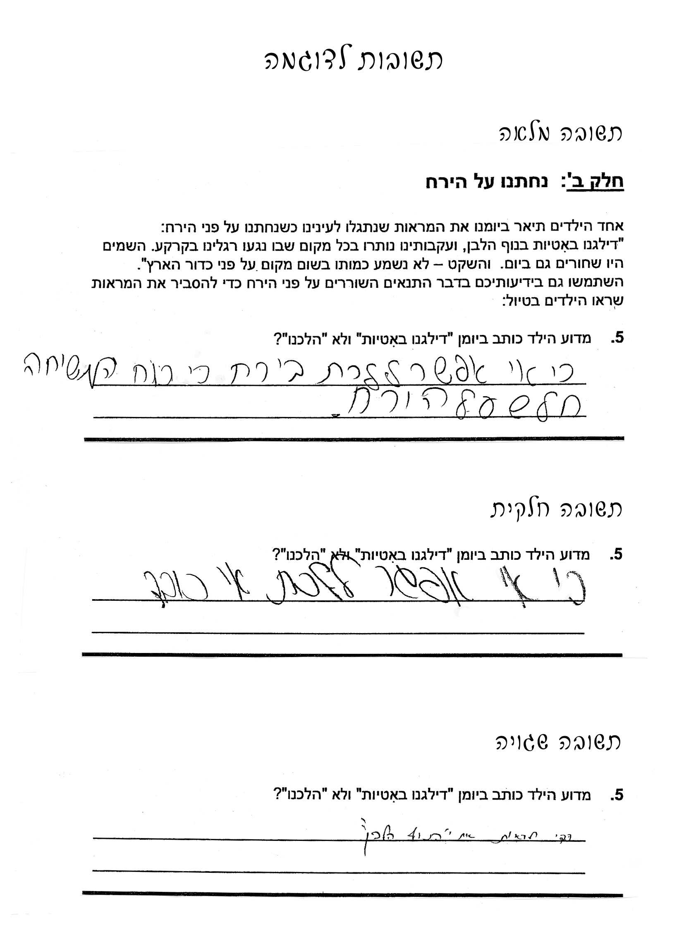
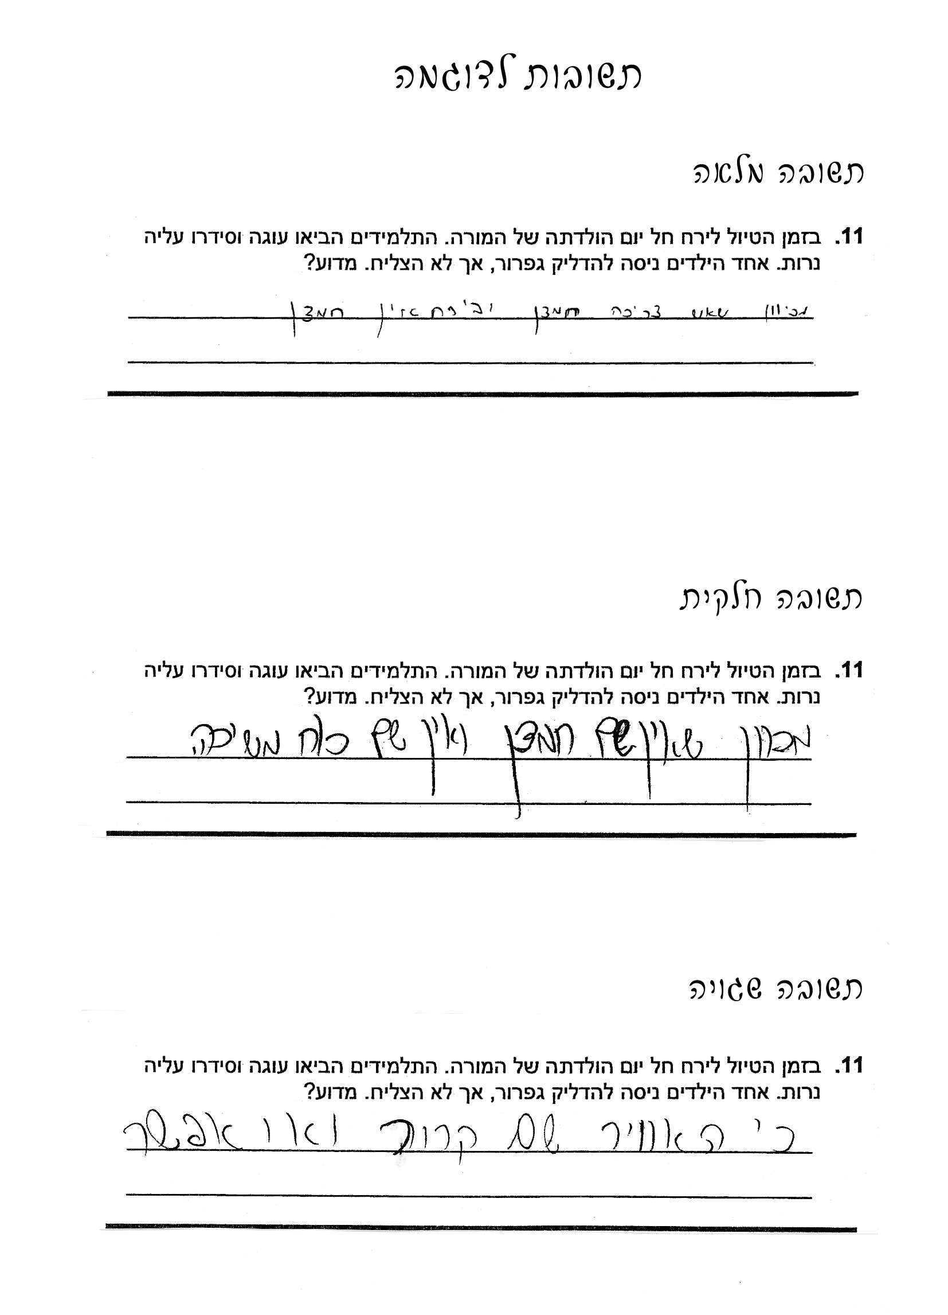

עמוד ריק

